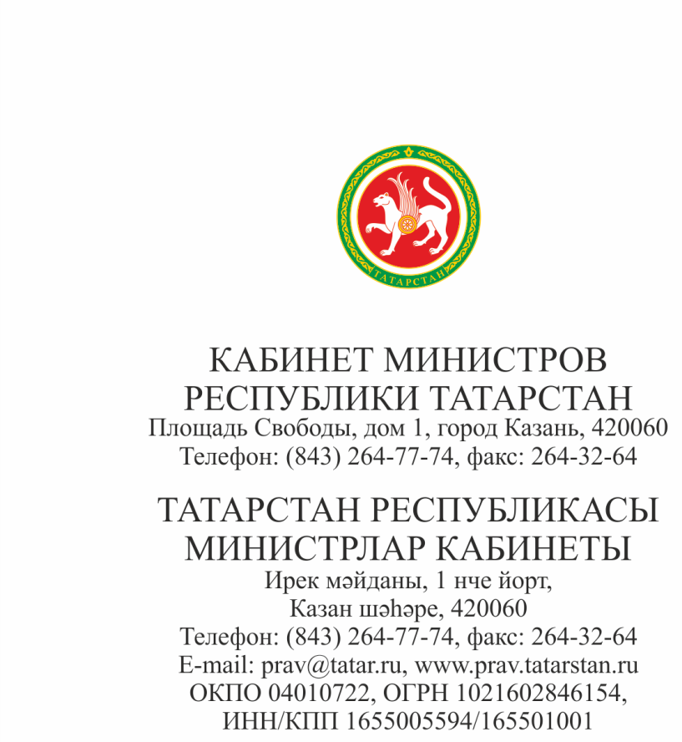

По списку

О подготовке и проведении празднования
80-й годовщины Победы

Уважаемые коллеги!

В рамках подготовки и проведения празднования 80-й годовщины Победы в Великой Отечественной войне 1941 – 1945 годов и Года защитника Отечества в Республике Татарстан прошу вас:
- следовать единому художественно-стилистическому оформлению в рамках мероприятий, связанных с празднованием 80-й годовщины Победы в Великой Отечественной войне 1941 – 1945 годов (ссылка на размещенную электронную версию концепции https://may9.ru/brandbook/);
- главам муниципальных районов и городских округов c 15 января 2025 г. организовать в муниципальных районах и городских округах размещение наружной рекламы (билбордов) с официальным логотипом (масштабное брендирование запланировать на середину апреля 2025 г.);
- главам муниципальных районов и городских округов совместно с Министерством труда, занятости и социальной защиты Республики Татарстан, Министерством образования и науки Республики Татарстан, Министерством здравоохранения Республики Татарстан, Министерством культуры Республики Татарстан, Министерством по делам молодежи Республики Татарстан, Министерством спорта Республики Татарстан, Министерством промышленности и торговли Республики Татарстан, Министерством сельского хозяйства и продовольствия Республики Татарстан с 1 марта 2025 г. организовать размещение символики 80-й годовщины Победы в Великой Отечественной войне 1941 – 1945 годов в социальных и торговых объектах;
- главам муниципальных районов и городских округов совместно с Министерством транспорта и дорожного хозяйства Республики Татарстан организовать брендирование общественного транспорта (метро, автобусы, троллейбусы, трамваи, включая остановки) с возможным размещением в нем мультимедийного контента;
- Министерству по делам молодежи Республики Татарстан совместно с муниципальными районами и городскими округами организовать подготовку к проведению Всероссийской акции «Георгиевская лента» (заблаговременно предусмотреть изготовление Георгиевской ленты и варианты ее максимально широкого распространения среди населения Республики Татарстан).

Приложение: брендбук 80-й годовщины Победы в Великой Отечественной войне 1941 – 1945 годов на 52 л. в 1 экз.

Заместитель
Премьер-министра
Республики Татарстан Л.Р.Фазлеева

А.А.Камалиева
264 76 95

